**ANALISIS RANCANGAN IMPLEMENTASI**

1. **Analisis Objek Kaji**

Sistem Penjaminan Mutu (SPM) pendidikan tinggi di perguruan tinggi adalah proses penetapan, pemenuhan, pengendalian, dan pengembangan standar mutu pengelolaan pendidikan tinggi secara konsisten dan berkelanjutan, sehingga stakeholders (mahasiswa, orang tua, dunia kerja, pemerintah, dosen, tenaga penunjang, serta pihak lain yang berkepentingan) memperoleh kepuasan.

Sesuai arahan dari Direktorat Jenderal Pendidikan Tinggi tentang penjaminan mutu perguruan tinggi yang terdiri atas penjaminan mutu internal dan penjaminan mutu eksternal, maka Institut Teknologi Del sebagai institusi pendidikan yang hendak menghasilkan sumber daya manusia dengan kompetensi yang baik harus mewujudkan arahan tersebut. Untuk itu dibentuklah SPM IT Del, pada tanggal 14 November 2008.

Saat ini, SPM sebagai lembaga penjamin mutu internal di IT Del sedang membangun fondasi dan mempersiapkan seluruh elemen yang dibutuhkan agar penjaminan mutu internal dapat dilaksanakan.

**Fungsi SPM IT Del**

Sebagai perangkat Institut Teknologi Del, SPM berfungsi menyelenggarakan proses penjaminan mutu terhadap program kegiatan Tridarma Perguruan Tinggi yang dijalankan di Poilteknik Informatika Del.

**Tugas Umum SPM IT Del**

* Mengembangkan perangkat dan panduan penjaminan mutu program akademik pendidikan, penelitian dan pengabdian kepada masyarakat, serta program dan kegiatan non-akademik, yang sifatnya umum.
* Mengkordinasikan pelaksanaan kegiatan penjaminan mutu program akademik dan nonakademik di lingkungan Institut Teknologi Del.
* Melaksanakan kajian-kajian terhadap hasil pelaksanaan penjaminan mutu yang dilaksanakan oleh semua Bidang di IT Del, yaitu Bidang Akademik, Kemahasiswaan, Sarana Prasarana,
* Menyampaikan hasil kajiannya kepada Direktur dan Sidang Akademik.
* Sesuai dengan kondisi capaian mutu IT Del, SPM berfungsi menyusun standar mutu program dan kegiatan Institut Teknologi Del.

**Model Penjaminan Mutu IT Del**

Target pembangunan mutu IT Del adalah adanya pengakuan dari komunitas internal dan eskternal terhadap produk tridharma IT Del dan manajemen kelembagaan IT Del. DI masa yang akan datang, diharapkan adanya kontribusi bermakna untuk masyarakat di sekitar IT Del.

Proses penjaminan mutu IT Del berdasar kepada:

1. Indikator kinerja program dan kegiatan IT Del untuk kurun waktu tertentu telah ditetapkan dalam Kebijakan Mutu IT Del.
2. Penjaminan mutu (*quality assurance*) terhadap program dan kegiatan dilakukan secara menyeluruh pada tahapan: input, process, output, outcome, benefit , dan impact.
3. Penjaminan mutu merujuk pada pendekatan yang telah dipraktekan di institusi lain dengan adaptasi pada kondisi IT Del.
4. Penjaminan mutu memperhatikan secara proporsional aspek kualitatif dan kuantitatif yang telah dicapai oleh unit kerja dan individu IT Del atas sasaran target mutu yang ditetapkan untuk kurun waktu tertentu.
5. Penjaminan mutu dilakukan melalui pembangunan sistem penjaminan mutu yang memuat di dalamnya proses-proses MAE (*Monitoring, Assessment, and Evaluation*) atas program dan kegiatan yang bermutu dan akuntabel untuk mencapai kepuasan *stakeholders*.
6. **System Overview**

Berikut akan dijelaskan mengenai deskripsi umum Sistem yang sedang berjalan say ini *(current system)* dan system yang akan dibangun *(target system)* oleh tim pengembang. Bagian-bagian yang dijelaskan mencakup proses bisnis, pengguna dan waktu layanan sistem.

* 1. Current System Overview

Proses penjaminan mutu di Institut Teknologi Del masih dilakukan secara manual, mulai dari pengumpulan data berupa berkas-berkas yang diperlukan, *assessment.* hingga pada tahap audit.

* 1. Target System

Sistem yang dibangun oleh tim pengembang adalah system informasi SPM Institut Teknologi Del. Pengguna system ini adalah SPM, unit-unit IT Del (seperti SDI, BAAK, LPPM) yang memberikan laporan setiap bulannya, Dosen atau pegawai yang memberikan laporan untuk di audit.

Pada system ini, SPM dapat mengakses berkas-berkas laporan dari pihak yang akan diaudit dan unit-unit dapat mengirimkan berkas-berkas yang dibutuhkan oleh SPM untuk melakukan audit.

1. **Analisis Tools**

**Spesifikasi Perangkat Keras**

Spesifikasi perangkat keras yang dapat digunakan dalam pengujian ini adalah laptop yang memiliki *processor Intel(R) Core(TM)* 5, hardisk yang digunakan minimal memiliki ruang tersedia 1 GB, dan memiliki 8 GB untuk RAM *(Random Access Memory*).

**Spesifikasi *Device***

|  |  |  |  |
| --- | --- | --- | --- |
| NO | Nama Device | Spesifikasi | Sistem Operasi |
| 1 | Lenovo | RAM 8GB, Core i7 | Windows 8 |
| 2 | Asus | RAM 8GB, Core i7 | Windows 8 |

**Spesifikasi Perankat Lunak**

Bahasa Pemrograman : PHP

Framework : yii2

Web service/ Web API : REST API

DBMS : MSQL

Web Server : XAMPP

Web Browser : Google Chrome

API Testing tools : Postman

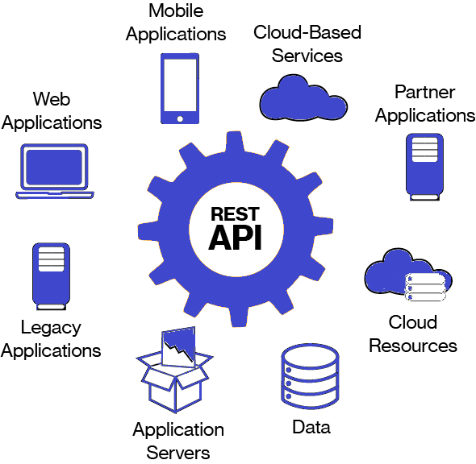

Terdapat 4 komponen utama dalam RestAPI, yaitu :

**URL Design**

RESTful API diakses menggunakan protokol HTTP. Penamaan dan struktur URL yang konsisten akan menghasilkan API yang baik dan mudah untuk dimengerti developer.  Contoh penamaan URL / endpoint yang baik adalah seperti berikut :

- /Akreditasi

**HTTP Verbs**

Setiap request yang dilakukan terdapat metode yang dipakai agar server mengerti apa yang sedang di request client, diantaranya yang umum dipakai adalah :

**GET**  
GET adalah metode HTTP Request yang paling simpel, metode ini digunakan untuk membaca atau mendapatkan data dari sumber.

Contoh:  
GET /mahasiswa/4 : Mengembalikan data mahasiswa dengan ID 4

**Response Status**

HTTP response code adalah kode standarisasi dalam menginformasikan hasil request kepada client. berikut ini adalah response code yang biasa digunakan pada REST :

200 OK : Response code ini menandakan bahwa request yang dilakukan berhasil.

201Created : Response code ini menandakan bahwa request yang dilakukan berhasil dan data telah dibuat. Kode ini digunakan untuk mengkonfirmasi berhasilnya request PUT atau POST.

400 Bad Request : Response code ini menandakan bahwa request yang dibuat salah atau data yang dikirim tidak ada.

401 Unauthorized : Response code ini menandakan bahwa request yang dibuat membutuhkan authentication sebelum mengakses resource.

404 Not Found : Response Code ini menandakan bahwa resource yang di dipanggil tidak ditemukan. 405 Method Not Allowed :Response code ini menandakan bahwa request endpoint ada tetapi metode HTTP yang digunakan tidak diizinkan.

409 Conflict : Response code ini menandakan bahwa request yang dibuat terdapat duplikasi, biasanya informasi yang dikirim sudah ada sebelumnya.

500 Internal Server Error :Response code ini menandakan bahwa request yang dilakukan terdapat kesalahan pada sisi server atau resource.

**Response Format**

Setiap request yang dilakukan client akan menerima data response dari server, response tersebut biasanya berupa data XML ataupun JSON.